Flavia Coelho

Nouvel album « DNA » (LE LABEL / [PIAS])
Sortie le 18 octobre 2019

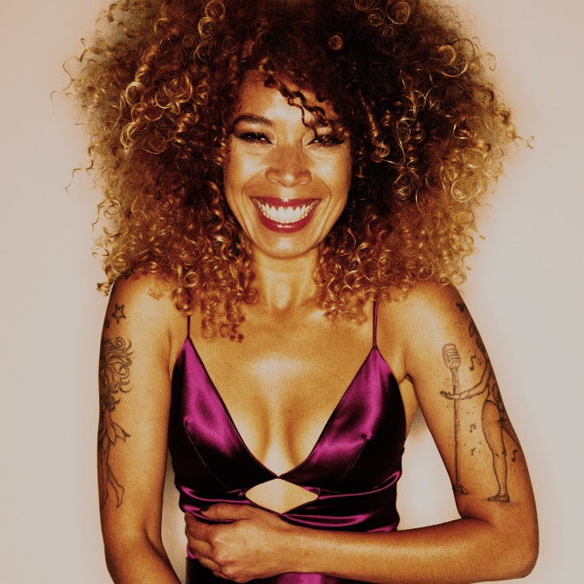

« Je ne me suis jamais sentie aussi bien dans la vie », annonce-t-elle avec son irrésistible sourire. Flavia Coelho vit son plus bel âge, tant personnel qu’artistique. En témoigne son quatrième album, DNA. Un titre aussi court qu’il veut en dire long.

Tout vient des racines, Flavia le sait. Elle est née au Brésil, de parents immigrés du Nordeste. Lui est noir, elle est blanche. Ils se séparent, elle reste avec sa mère, maquilleuse et coiffeuse. Fan de Nina Hagen et de pop américaine, elle travaille en cabaret et y emmène souvent sa fille. La petite Flavia passe ses nuits dans des boudoirs, près des feux des projecteurs, entourée de personnalités extravagantes. Alors qu’elle n’a que 11 ans, sa mère décède prématurément. Flavia part vivre alors à Rio de Janeiro, chez son père. Lui aussi adore la musique mais ne souhaite pas que sa fille chante. Elle le fera quand même – Flavia sait déjà ce qu’elle veut et possède un caractère trempé dans l’acier.

A 14 ans, elle passe un casting en cachette, pour rejoindre un groupe de samba traditionnelle. Banco, elle est retenue. Les années suivantes, elle les passe dans plusieurs formations, écumant les bals et scènes brésiliennes. Le temps file quand on travaille beaucoup, même si on est parfois seulement payée de pop corn et de soda... Au début des années 2000, Flavia séjourne en France avec un groupe de carnaval brésilien. Le coup de foudre pour la ville, centre culturel par excellence, est immédiat. Une fois rentrée, la jeune femme ne pense qu’à ça, tous les jours. En 2006, elle n’y tient plus et s’envole pour Paris, avec sac à dos et 200 euros en poche.

Elle chante dans le métro, dans la rue, devant les terrasses des cafés, avec un sentiment de liberté euphorique qui ne la quitte pas. La seule vue de la Tour Eiffel, de la fenêtre de sa minuscule chambre de bonne dans le 7e, suffit à la motiver. « J’ai du passer par là pour me comprendre, savoir d’où je viens », se souvient-elle. Elle décroche ensuite un job aux Trois Mailletz, rue Galande, où elle se produit des nuits entières. C’est là qu’elle rencontre le musicien et producteur Victor Vagh-Weinmann. Ils se retrouvent autour d’une même curiosité musicale, d’une recherche constante de la nouveauté. Mixer pop, samba, reggae, forro, bossa et hip hop ? Tout est possible pour Flavia, qui veut s’éloigner de la musique sexuelle et misogyne vers laquelle on aurait pu l’enfermer au Brésil.

Son premier album, Bossa Muffin (2011), remporte un succès tant critique que public. On aime son audace en studio comme sur scène, son inlassable énergie : « Mon diplôme, ça a été ce disque. On a compris ma sincérité… Je ne suis pas une diva : ma voix, je la mets avant tout au service de la musique », commente Flavia, qui se souvient de ses rêves d’alors : « Grandir, sortir de la société patriarcale brésilienne, savoir dire non. Connaître ce que je possédais. » Mission accomplie. Les deux albums suivants, Mundo Meu (2014, avec notamment l’intervention du légendaire batteur Tony Allen) et Sonho Real (2016) reçoivent le même accueil chaleureux. Flavia aime également tisser des liens avec d’autres artistes. Parmi les plus récents, Gael Faye, qui l’a invitée sur « Ballade brésilienne » en 2018. Flavia remplit un Olympia, tourne partout, de l’Afrique au Canada en passant par l’Europe. A chaque tournée, cette Carioca dans l’âme ramène avec elle des sons, des couleurs, des envies différentes.

Ces horizons lointains ont nourri DNA – l’album à la fois le plus personnel et le plus universel de Flavia Coelho. Enregistré entre le Quartier Latin et le Var, les deux studios de Victor Vagh-Weinmann, il brille par son hybridité musicale. Le baile funk y croise la trap et les musiques caribéennes, la cumbia y est réinventée, le hip hop épouse le reggae, l’Orchestre de chambre de Paris passe dans les parages... Le tout porté par une impressionnante volonté pop. « La musique populaire, c’est le peuple, et je suis une femme du peuple », résume Flavia. Ici, elle confirme son engagement viscéral sur des mélodies aussi entraînantes que les rythmiques. « C’est très sud-américain de chanter des choses très sombres sur de la musique festive », rappelle-t-elle.

Ainsi, sur « Levanta Dai » (« Relève-toi »), elle partage sa conscience du monde et, faisant référence au Venezuela comme au Brésil, l’importance qu’elle accorde à l’empathie. « Citade Perdida » (« Ville perdue ») dénonce l’aberration de la corruption de Rio. Ce morceau a nécessité des centaines de prises tant il tenait à cœur de Flavia, qui a directement vécu ces injustices : « Je vomis ce que je vois », chante-t-elle. « Libera », lui, évoque le courage qu’il faut pour affronter les déceptions politiques et la détresse économique… Le morceau titre « DNA » offre une magnifique ode à la tolérance. Pour Flavia qui a longtemps eu l’impression de « n’appartenir à nulle part », d’être trop blanche, trop indienne ou trop noire, il faut accepter les mélanges de notre sang. Avec « Billy Django », elle imagine une personne qui pourrait enfin contrer la politique actuelle d’un Brésil schizophrène. Une personne et non un homme ou une femme, souligne-t-elle : comme elle le chante dans « Menino Menina » (« Garçon Fille »), les libertés du genre et du sexe sont primordiales. La violence envers les homosexuel.le.s ou les trans, Flavia en a été témoin de longues années, dans le milieu où travaillait sa mère comme dans son entourage proche. « Nosso Amor » (« Notre amour ») raconte précisément la difficulté du coming out et encourage ceux qui pourraient avoir du mal à assumer leurs amours, quelles qu’elles soient, au grand jour.

L’amour, justement, reste l’un des thèmes de prédilection de Flavia. On l’entend sur « Vem Chamegar » (« Enlace-moi »), où « la poésie éveille » autant que les sentiments, « No Baile » (« Au bal funk »), qui raconte les nuits festives de pères qui n’ont pas oublié d’être des hommes, « De novo de novo » (« Encore et encore ») qui s’interroge sur le concept d’alter ego tandis que « Manda a Boa » (« Je ne vais pas me venger ») revient sur la notion de pardon : « si on se désintoxique des mauvais sentiments, on peut plus facilement être solidaire de l’autre ». Cela semble vital en écoutant « Página » (« La page se tourne »), analysant l’ingratitude ou l’hypocrisie sonnant le glas d’une amitié.

Face aux méandres de l’actualité politique brésilienne, la parole de la plus française des chanteuses brésiliennes s’est libérée. Et toujours en portugais, sa langue maternelle. De plus en plus recherchée lorsqu’on sait, rappelle malicieusement Flavia, que Madonna l’emploie sur son dernier disque en date ! Un nouveau chapitre s’ouvre avec DNA. En témoigne aussi la photographie de sa pochette shootée par Youri Lenquette, connu pour avoir tiré le portrait de Kurt Cobain peu avant sa mort. Elle montre une chanteuse souriante, naturelle, soustraite aux retouches, une femme qui se ressemble plus que jamais, tout en parlant à tous. Viva Flavia !

